**IL CONSUMO DI SUOLO: STRUMENTI PER UN DIALOGO**

***Strumenti di dialogo su temi ambientali e non: il grande potenziale dei dati geografici liberi e partecipativi di OpenstreetMap.***

*Alessio Biancalana Ingenere Informatico Blogger Civic Hacker*

*Stefano Sabatini Comunità OpenstreetMap Italia*

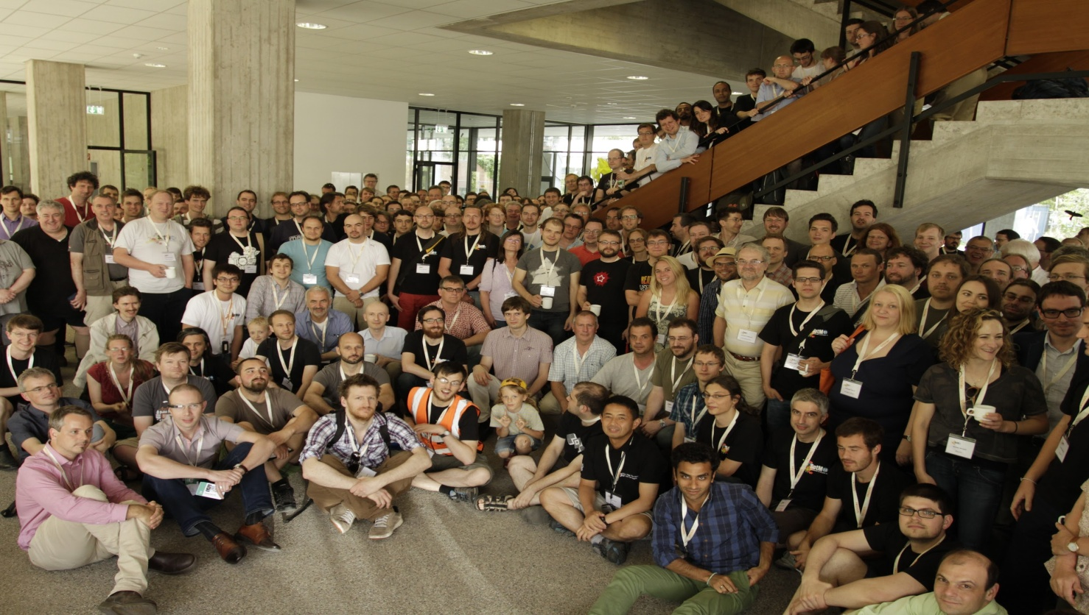

*Figura 1. State of Map Europe 2014 Karlsruhe Openstreetmap Meeting.*

Il rilascio dei dati relativi al consumo suolo avviato da Ispra [1] in formato aperto ha di fatto responsabilizzato i cittadini e istituzioni contribuendo a rivedere la percezione del ruolo di fruitore / amministratore dei territori urbani e non . Le istituzioni con una “mission” specifica, nel momento in cui condividono i dati per il riuso, non abbassano il grado di responsabilità (giuridica e amministrativa) sui dati, ma amplificano il potere della delega che viene attribuita ad essi dai vari processi democratici. Cogliendo l’occasione dell’interesse sui dati del consumo di suolo in questa comunicazione vogliamo presentare brevemente gli strumenti del mondo OpenSource, che possono essere di profonda utilità non solo per questo delicato tema, ma per altri dati ambientali o comunque con impatto sociale di natura simile.

Noi, nella nostra atipica posizione di "cittadini abilitati" (altresì nota come *civic hacker*), vediamo in questa disponibilità al riuso l'opportunità di attivare un proficuo scambio di abilità e ci fa piacere scriverlo ospitati dal CNR, in quanto uno dei principali enti di ricerca in Italia.

Cosa intendiamo per scambio di abilità? Noi che abitualmente ci scambiamo righe di codice e dati su piattaforme nativamente aperte abbiamo saltato a piè pari i modelli produttivi dei dati delle Istituzioni: se l'approccio a cascata che caratterizza le amministrazioni definisce dei cicli di aggiornamento e di condivisione (generalmente) lenti, i nostri modelli sono basati su una velocità di pubblicazione che assicura un processo di costante controllo e aggiornamento community based. Consapevoli di non essere gravati dalla responsabilità giuridica dei dati e (in parte) dei prodotti che generiamo, possiamo concentrarci su progetti altamente condivisi e sviluppati coralmente con tante persone: è la forza della condivisione e dell'aggregazione per interessi convergenti.

Un esempio lo vediamo nelle scelte che ci hanno portato ad incardinare le nostre attività su piattaforme di aggregazione e condivisione come OpenStreetMap e GitHub rispettivamente. Ora, contestualmente ai dati del consumo suolo, ci concentreremo sulla più grande sorgente di dati liberi geografici disponibile su scala globale: OpenStreetMap (OSM) [2]. Questo strumento nasce per sostenere cartografia libera ed è diventata sempre più la più grande base dati collaborativa disponibile e riutilizzabile. In Italia è rappresentata da un comunità italiana organizzata nella wiki italiana [3] del progetto e molto vicina a Wikimedia Italia (associazione corrisppndente a Wikimedia Foundation - la mamma di Wikipedia - in Italia).

Generalmente OpenStreetMap, come altri progetti condivisi ad esempio Wikipedia, viene percepito come *comunità,* e lo è effettivamente come community digitale, tuttavia qui vogliamo sottoporre una visione diversa proprio per instaurare un nuovo approccio di scambio con fruitori come enti istituzionali e non solo.

Possiamo immaginare il progetto partecipativo OpenStreetMap come una aggregazione di persone autocreatesi che in base ai vari interessi personali relativi ai dati geografici si sono fusi all'interno di gruppi che noi indichiamo qui come “colonie”. La metafora sociobiologica che ci sembra più affine è quella delle colonie di coralli che si finalizzano nella costruzione delle barriere coralline, che in questo caso sono rappresentati dal corpus di dati geografici. Ogni elemento è indifeso se solo, quindi si aggregandosi e come se costruissero una “corazza” esterna nella quale possono rifugiarsi; metaforicamente quella corazza sono le abilità e le competenze che progressivamente si acquisiscono frequentando e contribuendo al progetto OpenStreetMap. Ognuno porta con se’ la propria esperienza e la propria motivazione che viene scambiata per aumentare la disponibilità di informazioni, proprio come un ambiente protettivo e comune: OpenStreetMap è a disposizione di tutti ma non appartiene a nessuno in particolare. Presenta molte analogie con la ricerca aperta che va sotto il nome paradigmatico di OpenScience [4] : è anch’essa a disposizione di tutti ma si è consapevoli che se non verrà usata come fondamento per ulteriori ricerche o verifiche non assumerà mai la dignità di elemento conoscitivo.

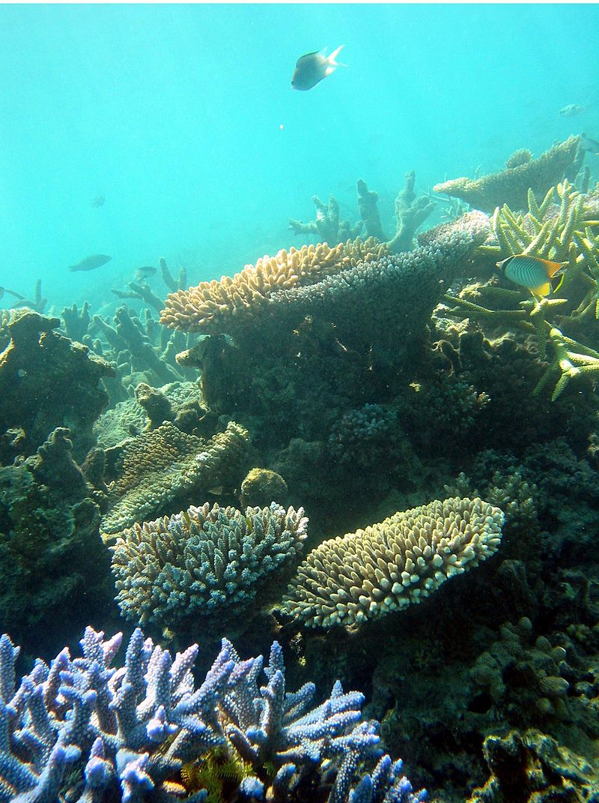

*Figura 2. From Wikipedia* [*https://it.wikipedia.org/wiki/Barriera_corallina*](https://it.wikipedia.org/wiki/Barriera_corallina) *Beyond Neutrality—Ecology Finds Its Niche. Gewin V, PLoS Biology Vol. 4/8/2006, e278*

Entrando nel merito delle dinamiche delle tante *colonie OpenStreetMap*, una delle intuizioni più interessanti é stata fornita dalla quella italiana; essa infatti ha generato un servizio che fornisce quotidianamente estratti di dati OSM aggiornati in diversi formati permettendone un riuso contestuale su scale utili come quelle urbane che possono essere connesse con altri sorgenti di informazioni. I dati di OpenStreetMap come estratti sono disponibili [ 5] su due livelli significativi: regionali e comunali. I dati interni sono organizzati topologicamente secondo il sistema in uso in Openstreetmap, e possiedono grandi capacità di definizione e ridefinizione risultando espandibili donando al sistema una grande portabilità in termini di uso. Maggiori dettagli sono fruibili al sito http://learnosm.org/it/.

Questo permette un notevole capacità di connessione con qualsiasi strato informativo, di dettaglio ambientale che possa essere in relazione con elementi urbani e non. In questo modo, la *colonia* costruisce una *barriera* che offre rifugio conoscitivo che sorpassa la complessità derivante dai linguaggi settoriali senza privare i contesti della loro specificità informativa. Ci spieghiamo meglio: per contribuire a OpenStreetMap si deve arrivare ad una mediazione tra i trattamenti e gli usi di dati che vengono applicati nei singoli settori: un pianificatore avrà un approccio diverso da un archeologo, che a loro volta sarà diverso da un meteorologo che comunque avrà interesse ad accedere a quei dati come il ciclista in bicicletta o chi fa trekking. Ognuno di loro ha necessità di quei dati. Ognuno di loro sa (o potrebbe scoprire) che se contribuirà a segnare anche la piccola modifica, quello sarà utile agli altri come a lui stesso. E chiaramente, ognuno di loro ha un punto di vista diverso su un determinato aspetto di quel luogo che gli consente di osservare da una determinata angolazione il tutto, e se ognuno di questi contribuisce ad una base di dati condivisa, contribuisce a formare una visione d’insieme sempre più convergente al limite ideale di una rappresentazione sempre più completa della realtà. In ogni caso, ognuno trova il modo di capirsi e riunirsi nel riuso dei dati prodotti dalla *colonia*: è nella ricerca che gli interessi di conoscenza si fondono per raggiungere uno scopo.

È nella fusione degli interessi che il linguaggio diventa universale.

È la specificità che comunica la chiave della colonia.

Keywords Tag: Open Data, Dati liberi, OpenStreetMap, colonie, scambio di abilità

Riferimenti

[1] ISPRA Istituto Superiore per la Protezione e la Ricerca Ambientale

<http://www.isprambiente.gov.it/it/pubblicazioni/rapporti/il-consumo-di-suolo-in-italia-edizione-2015>

[2] OpenstreetMap [www.openstreetmap.org](http://www.openstreetmap.org/) wiki pages <https://wiki.openstreetmap.org/wiki/Main_Page>

[3] https://wiki.openstreetmap.org/wiki/WikiProject_Italy

[4] Estratti italiani web site: <https://github.com/osmItalia/estratti-locali-openstreetmap>

[5] [Dan Gezelter](http://www.openscience.org/blog/?author=2) What, exactly, is Open Science? [July 28, 2009](http://www.openscience.org/blog/?p=269) byhttp://www.openscience.org/blog/?p=269